

**Российская Федерация**

**Новгородская область**

**Новгородский муниципальный район**

**АДМИНИСТРАЦИЯ БРОННИЦКОГО СЕЛЬСКОГО ПОСЕЛЕНИЯ**

**ПОСТАНОВЛЕНИЕ**

от 01.04.2021 № 64

с.Бронница

**Об утверждении реестра мест (площадок) накопления твердых коммунальных отходов на территории Бронницкого сельского поселения**

В соответствии с Федеральным законом от 06 октября 2003 года № 131-ФЗ «Об общих принципах организации местного самоуправления в Российской Федерации», Постановлением Правительства Российской Федерации от 31 августа 2018 года № 1039 «Об утверждении Правил обустройства мест (площадок) накопления твердых коммунальных отходов и ведения их реестра»,

**Администрация Бронницкого сельского поселения постановляет:**

1. Утвердить реестр мест (площадок) накопления твердых коммунальных отходов на территории Бронницкого сельского поселения.

2. Утвердить схемы расположения мест (площадок) накопления твердых коммунальных отходов в Бронницком сельском поселении

3. Постановление подлежит официальному опубликованию в периодическом печатном издании «Официальный вестник Бронницкого сельского поселения» и размещению на официальном сайте в сети «Интернет» по адресу www.bronnicaadm.ru в разделе «Документы» подраздел «Постановления», в разделе «Благоустройство».

Глава сельского поселения С.Г. Васильева

УТВЕРЖДЕН

постановлением Администрации

Бронницкого сельского поселения

от 01.04.2021 № 64

**РЕЕСТР МЕСТ (ПЛОЩАДОК) НАКОПЛЕНИЯ ТВЕРДЫХ КОММУНАЛЬНЫХ ОТХОДОВ НА ТЕРРИТОРИИ БРОННИЦКОГО СЕЛЬСКОГО ПОСЕЛЕНИЯ**

|  |  |  |  |  |
| --- | --- | --- | --- | --- |
| **№п/п** | **Данные о нахождении мест (площадок) накопления ТКО** | **Данные о технических характеристиках мест (площадок) накопления ТКО** | **Данные о собственниках мест (площадок) накопления ТКО** | **Данные о пользователях** |
| 1 | Новгородский р-н, с. Бронница, ул. Березки у дома 42  широта  58,449483  долгота  31,650357 | Покрытие плита бетонная, ограждение профнастил  Количество контейнеров 1 объем 1100 л  Общий объем 1100 л  Площадь – 5 кв.м. | Администрация Бронницкого сельского поселения  ГРН внесения в ЕГРЮЛ записи: 1065321002251  Дата внесения в ЕГРЮЛ записи: 19.01.2006  Фактический адрес: 173510, Новгородская область, Новгородский район, с. Бронница, ул. Березки, д. 2 | Многоквартирный дом: с. Бронница, ул. Березки д. 42 |
| 2 | Новгородский р-н, с. Бронница, ул. Березки у дома 44  широта  58,449483  долгота  31,650357 | Покрытие плита бетонная, ограждение профнастил  Количество контейнеров 2 объем 1100 л  Общий объем 2200 л  Площадь – 10 кв.м | Администрация Бронницкого сельского поселения  ГРН внесения в ЕГРЮЛ записи: 1065321002251  Дата внесения в ЕГРЮЛ записи: 19.01.2006  Фактический адрес: 173510, Новгородская область, Новгородский район, с. Бронница, ул. Березки, д. 2 | Многоквартирный дом: с. Бронница, ул. Березки д. 44 |
| 3 | Новгородский р-н, с. Бронница, ул. Мелиораторов у домов 7,8  широта  58,449483  долгота  31,650357 | Покрытие плита бетонная, ограждение сетка  Количество контейнеров 5 объем 1100 л  Общий объем 5500 л  Площадь – 20 кв.м. | Администрация Бронницкого сельского поселения  ГРН внесения в ЕГРЮЛ записи: 1065321002251  Дата внесения в ЕГРЮЛ записи: 19.01.2006  Фактический адрес: 173510, Новгородская область, Новгородский район, с. Бронница, ул. Березки, д. 2 | Многоквартирный дом: с. Бронница, ул. Мелиораторов д. 1,2,3,4,5,6,6а,7,8 |
| 4 | Новгородский р-н, с. Бронница, ул. Молодежная у дома 2  широта  58,449483  долгота  31,650357 | Покрытие плита бетонная, ограждение сетка  Количество контейнеров 5 объем 1100 л  Общий объем 5500 л  Площадь – 20 кв.м. | Администрация Бронницкого сельского поселения  ГРН внесения в ЕГРЮЛ записи: 1065321002251  Дата внесения в ЕГРЮЛ записи: 19.01.2006  Фактический адрес: 173510, Новгородская область, Новгородский район, с. Бронница, ул. Березки, д. 2 | Многоквартирный дом: с. Бронница, ул. Молодежная д. 1,2,3,4,5,6 |
| 5 | Новгородский р-н, с. Бронница, ул. Молодежная у дома 7  широта  58,449483  долгота  31,650357 | Покрытие плита бетонная, ограждение профнастил  Количество контейнеров 1 объем 1100 л  Общий объем 1100 л  Площадь – 5 кв.м | Администрация Бронницкого сельского поселения  ГРН внесения в ЕГРЮЛ записи: 1065321002251  Дата внесения в ЕГРЮЛ записи: 19.01.2006  Фактический адрес: 173510, Новгородская область, Новгородский район, с. Бронница, ул. Березки, д. 2 | Многоквартирный дом: с. Бронница, ул. Молодежная д. 7 |
| 6 | Новгородский р-н, с. Бронница, ул. Бронницкая у дома 156 в  широта  58,449483  долгота  31,650357 | Покрытие плита бетонная, ограждение профнастил  Количество контейнеров 3 объем 1100 л  Общий объем 3300 л  Площадь – 15 кв.м. | Администрация Бронницкого сельского поселения  ГРН внесения в ЕГРЮЛ записи: 1065321002251  Дата внесения в ЕГРЮЛ записи: 19.01.2006  Фактический адрес: 173510, Новгородская область, Новгородский район, с. Бронница, ул. Березки, д. 2 | Многоквартирный дом: с. Бронница, ул. Бронницкая 156,156а,156г,156в |
| 7 | Новгородский р-н, с. Бронница, ул. Боровская у дома 2  широта  58,449483  долгота  31,650357 | Покрытие плита бетонная, ограждение профнастил  Количество контейнеров 1 объем 1100 л  Общий объем 1100 л  Площадь – 5 кв.м. | Администрация Бронницкого сельского поселения  ГРН внесения в ЕГРЮЛ записи: 1065321002251  Дата внесения в ЕГРЮЛ записи: 19.01.2006  Фактический адрес: 173510, Новгородская область, Новгородский район, с. Бронница, ул. Березки, д. 2 | Многоквартирный дом:с. Бронница, ул. Боровская д. 2,4 |
| 8 | Новгородский р-н, с. Бронница, ул. Бронницкая у дома 168  широта  58,449483  долгота  31,650357 | Покрытие плита бетонная, ограждение профнастил  Количество контейнеров 1 объем 770 л  Общий объем 770 л  Площадь – 5 кв.м. | Администрация Бронницкого сельского поселения  ГРН внесения в ЕГРЮЛ записи: 1065321002251  Дата внесения в ЕГРЮЛ записи: 19.01.2006  Фактический адрес: 173510, Новгородская область, Новгородский район, с. Бронница, ул. Березки, д. 2 | МАУ Бронницкий СДК: с. Бронница, ул. Бронницкая д.168 |
| 9 | Новгородский р-н, муниципальное кладбище, расположенное в с. Бронница;  широта  58,449483  долгота  31,650357 | Покрытие плита бетонная, ограждение сетка.  Количество контейнеров 3 объем 1100 л  Общий объем 3300 л  Площадь – 15 кв.м. | Администрация Бронницкого сельского поселения  ГРН внесения в ЕГРЮЛ записи: 1065321002251  Дата внесения в ЕГРЮЛ записи: 19.01.2006  Фактический адрес: 173510, Новгородская область, Новгородский район, с. Бронница, ул. Березки, д. 2 | Посетители муниципального кладбища |
| 10 | Новгородский р-н, муниципальное кладбище, расположенное в с. Бронница;  широта  58,449483  долгота  31,650357 | Покрытие плита бетонная, ограждение сетка  Количество контейнеров 3 объем 1100 куб  Общий объем 3300 л  Площадь – 15 кв.м. | Администрация Бронницкого сельского поселения  ГРН внесения в ЕГРЮЛ записи: 1065321002251  Дата внесения в ЕГРЮЛ записи: 19.01.2006  Фактический адрес: 173510, Новгородская область, Новгородский район, с. Бронница, ул. Березки, д. 2 | Посетители муниципального кладбища |
| 11 | Новгородский р-н, муниципальное кладбище, расположенное в с. Бронница;  широта  58,449483  долгота  31,650357 | Покрытие плита бетонная, ограждение сетка  Количество контейнеров 3 объем 1100 л  Общий объем 3300 л  Площадь – 15 кв.м | Администрация Бронницкого сельского поселения  ГРН внесения в ЕГРЮЛ записи: 1065321002251  Дата внесения в ЕГРЮЛ записи: 19.01.2006  Фактический адрес: 173510, Новгородская область, Новгородский район, с. Бронница, ул. Березки, д. 2 | Посетители муниципального кладбища |
| 12 | Новгородский р-н, муниципальное кладбище, расположенное в с. широта  58,449483  долгота  31,650357Бронница; | Покрытие плита бетонная, ограждение сетка  Количество контейнеров 4 объем 1100 л  Общий объем 4400 л  Площадь – 20 кв.м. | Администрация Бронницкого сельского поселения  ГРН внесения в ЕГРЮЛ записи: 1065321002251  Дата внесения в ЕГРЮЛ записи: 19.01.2006  Фактический адрес: 173510, Новгородская область, Новгородский район, с. Бронница, ул. Березки, д. 2 | Посетители муниципального кладбища |
| 13 | Новгородский р-н, д. Малое Лучно  широта  58,457867  долгота  31,535581 | Покрытие плита бетонная, ограждение профнастил  Количество контейнеров 2 объем 1100 л  Общий объем 2200 л  Площадь –10 кв.м | Администрация Бронницкого сельского поселения  ГРН внесения в ЕГРЮЛ записи: 1065321002251  Дата внесения в ЕГРЮЛ записи: 19.01.2006  Фактический адрес: 173510, Новгородская область, Новгородский район, с. Бронница, ул. Березки, д. 2 | Собственники жилых домов расположенных в д. Малое Лучно,  посетители муниципального кладбища |
| 14 | Новгородский р-н, д. Дубровка  широта  58,62329  долгота  31,953396 | Покрытие плита бетонная, ограждение профнастил  Количество контейнеров 2 объем 1100 л  Общий объем 2200 л  Площадь – 10 кв.м. | Администрация Бронницкого сельского поселения  ГРН внесения в ЕГРЮЛ записи: 1065321002251  Дата внесения в ЕГРЮЛ записи: 19.01.2006  Фактический адрес: 173510, Новгородская область, Новгородский район, с. Бронница, ул. Березки, д. 2 | Собственники жилых домов расположенных в д. Дубровка,  посетители муниципального кладбища |
| 15 | Новгородский р-н, д. Наволок  широта  58,367717  долгота  31,629847 | Покрытие плита бетонная, ограждение профнастил  Количество контейнеров 2 объем 1100 л  Общий объем 2200 л  Площадь – 10 кв.м. | Администрация Бронницкого сельского поселения  ГРН внесения в ЕГРЮЛ записи: 1065321002251  Дата внесения в ЕГРЮЛ записи: 19.01.2006  Фактический адрес: 173510, Новгородская область, Новгородский район, с. Бронница, ул. Березки, д. 2 | Посетители муниципального кладбища |
| 16 | Новгородский р-н, у муниципального кладбища д. Белая Гора  широта  58,492983  долгота  31,692235 | Покрытие плита бетонная, ограждение профнастил  Количество контейнеров 3 объем 1100 л  Общий объем 3300 л  Площадь –15 кв.м. | Администрация Бронницкого сельского поселения  ГРН внесения в ЕГРЮЛ записи: 1065321002251  Дата внесения в ЕГРЮЛ записи: 19.01.2006  Фактический адрес: 173510, Новгородская область, Новгородский район, с. Бронница, ул. Березки, д. 2 | Посетители муниципального кладбища |
| 17 | Новгородский р-н, у муниципального кладбища д. Холынья  широта  58,479422  долгота  31,564642 | Покрытие плита бетонная, ограждение профнастил  Количество контейнеров 3 объем 1100 л  Общий объем 3300 л  Площадь –15 кв.м | Администрация Бронницкого сельского поселения  ГРН внесения в ЕГРЮЛ записи: 1065321002251  Дата внесения в ЕГРЮЛ записи: 19.01.2006  Фактический адрес: 173510, Новгородская область, Новгородский район, с. Бронница, ул. Березки, д. 2 | Посетители муниципального кладбища |
| 18 | Новгородский р-н, с. Бронница, ул. Прибрежная  Бронница;  широта  58,449483  долгота  31,650357 | Покрытие плита бетонная, ограждение профнастил  Количество контейнеров 2 объем 1100 л  Общий объем 2200 л  Площадь –10 кв.м | Администрация Бронницкого сельского поселения  ГРН внесения в ЕГРЮЛ записи: 1065321002251  Дата внесения в ЕГРЮЛ записи: 19.01.2006  Фактический адрес: 173510, Новгородская область, Новгородский район, с. Бронница, ул. Березки, д. 2 | Собственники жилых домов расположенных по ул. Русская, д. Русско, Собственники жилых домов расположенных  по ул. Прибрежная, Западная, Лесная с. Бронница |

УТВЕРЖДЕН

постановлением Администрации

Бронницкого сельского поселения

от 01.04.2021 № 64

**СХЕМЫ РАСПОЛОЖЕНИЯ МЕСТ (ПЛОЩАДОК) НАКОПЛЕНИЯ ТВЕРДЫХ КОММУНАЛЬНЫХ ОТХОДОВ В БРОННИЦКОМ СЕЛЬСКОМ ПОСЕЛЕНИИ**

места расположения площадок ТКО

1. **Новгородский район, с.Бронница, ул.Березки у дома № 42**

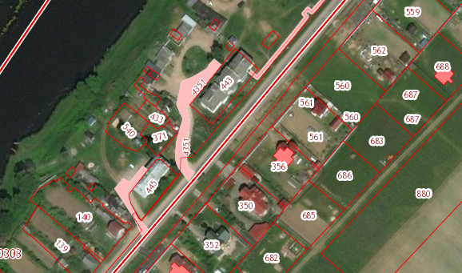

Количество контейнеров 1

Объем 1100 л

Пользователи: многоквартирный жилой дом по ул.Березки д.42

**2. Новгородский район, с.Бронница, ул.Березки у дома № 44**

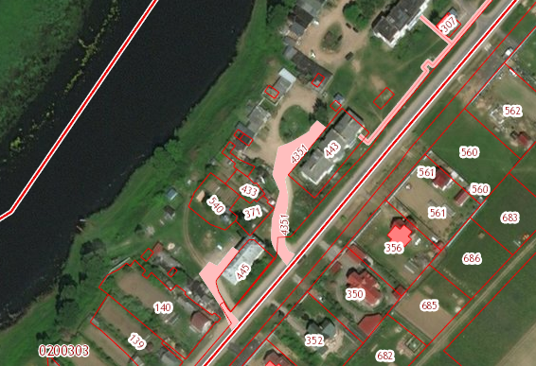

Количество контейнеров 2

Объем 2200 л

Пользователи: многоквартирный жилой дом по ул.Березки д.44

**3**. **Новгородский район, с.Бронница, ул.Мелиораторов у домов 7,8**

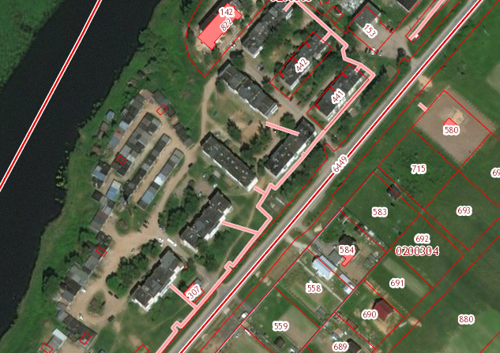

Количество контейнеров 5

Объем 5500 л

Пользователи: многоквартирный жилые дом по ул. Мелиораторов 1,2,3,4,5,6,7,8,6а

**4**. **Новгородский район, с.Бронница, ул. Молодежная у дома 2**

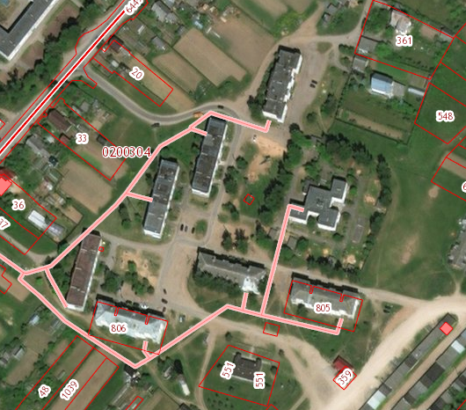

Количество контейнеров 5

Объем 5500 л

Пользователи: многоквартирный жилые дом по Молодежная 1,2,3,4,5,6

**5**. **Новгородский район, с.Бронница, ул. Молодежная у д.7**

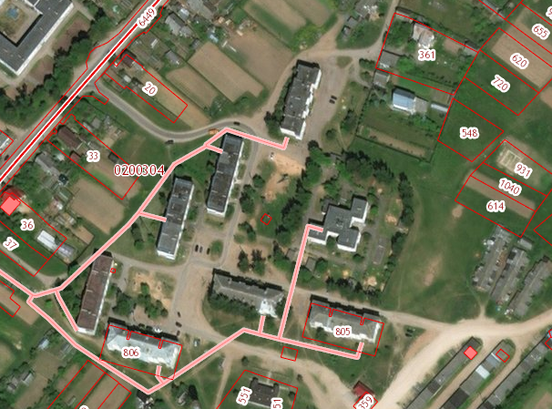

Количество контейнеров 1

Объем 1100 л

Пользователи: многоквартирный жилой дом по Молодежная 7

**6**. **Новгородский район, с.Бронница, ул. Бронницкая у д.156в**

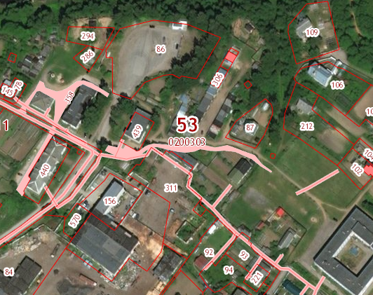

Количество контейнеров 3

Объем 3300 л

Пользователи: многоквартирный жилой дом по Бронницкой 156,156а,156г,156в

**7**. **Новгородский район, с.Бронница, ул. Боровская у д.2**

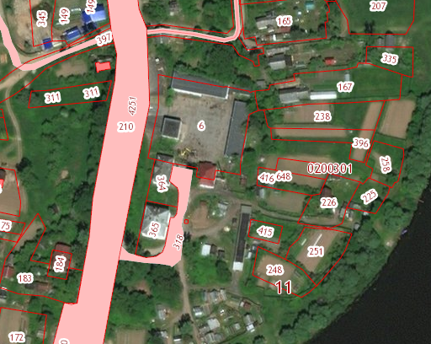

Количество контейнеров 1

Объем 1100 л

Пользователи: многоквартирный жилой дом по ул.Боровской д.2,4

**8**. **Новгородский район, с.Бронница, ул. Бронницкая у д.168**

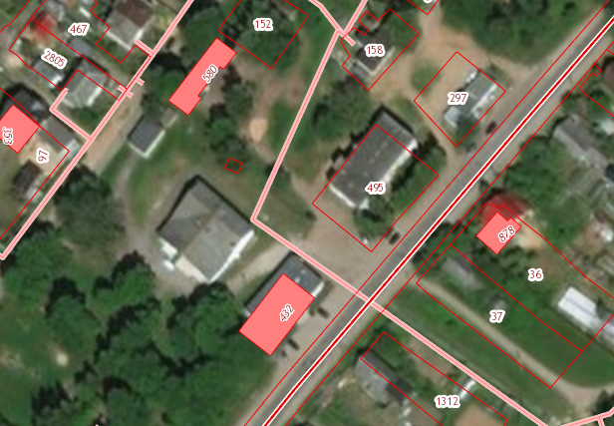

Количество контейнеров 1

Объем 1100 л

Пользователи: МАУ Бронницкий СДК по ул. Бронницкой д.168

**9**. **Новгородский район, муниципальное кладбище расположенное в с. Бронница;**

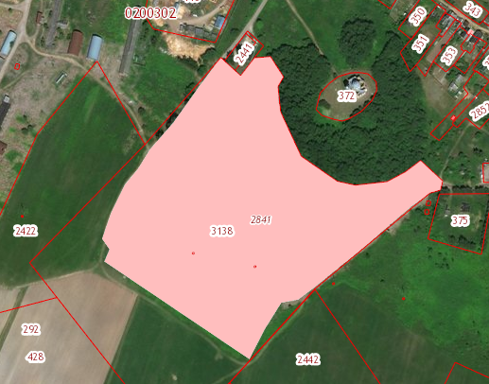

Количество контейнеров 3

Объем 3300 л

Пользователи: посетители муниципального кладбища

**10. Новгородский район, муниципальное кладбище расположенное в с. Бронница;**



Количество контейнеров 3

Объем 3300 л

Пользователи: посетители муниципального кладбища

**11. Новгородский район, муниципальное кладбище расположенное в с. Бронница;**



Количество контейнеров 3

Объем 3300 л

Пользователи: посетители муниципального кладбища

**12. Новгородский район, муниципальное кладбище расположенное в с. Бронница;**



Количество контейнеров 4

Объем 4400 л

Пользователи: посетители муниципального кладбища

**13. Новгородский район, д.Малое Лучно**

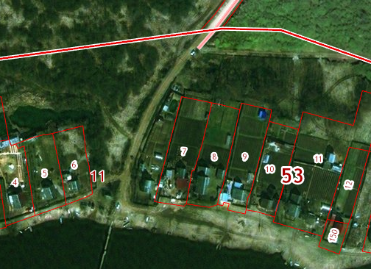

Количество контейнеров 2

Объем 2200 л

Пользователи: Собственники жилых домов расположенных в д. Малое Лучно, посетители муниципального кладбища

**14. Новгородский район, деревня Дубровка**

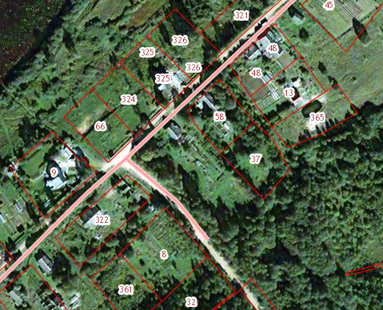

Количество контейнеров 2

Объем 2200 л

Пользователи: Собственники жилых домов расположенных в д. Дубровка, посетители муниципального кладбища

**15. Новгородский район, муниципальное кладбище расположенное в д. Наволок**

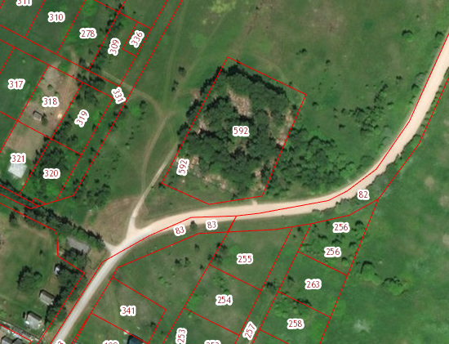

Количество контейнеров 2

Объем 2200 л

Пользователи: посетители муниципального кладбища

**16. Новгородский район, муниципальное кладбище расположенное в д. Белая Гора**

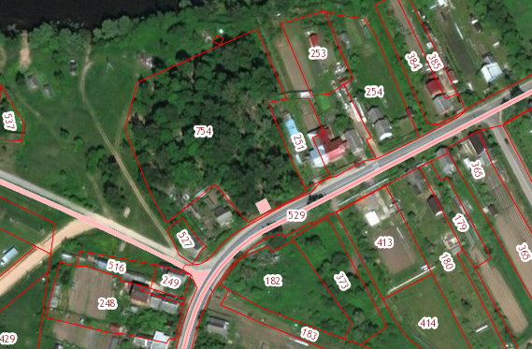

Количество контейнеров 3

Объем 3300 л

Пользователи: посетители муниципального кладбища

**17. Новгородский район, муниципальное кладбище расположенное в д. Холынья**

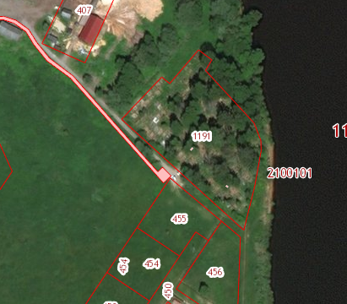

Количество контейнеров 3

Объем 3300 л

Пользователи: посетители муниципального кладбища.

**18. Новгородский район, с. Бронница, ул. Прибрежная**

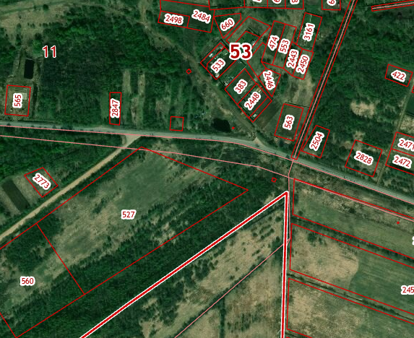

Количество контейнеров 2

Объем 2200 л

Пользователи: Собственники жилых домов расположенных по ул. Русская, д. Русско, Собственники жилых домов расположенных по ул. Прибрежная, Западная, Лесная с. Бронница